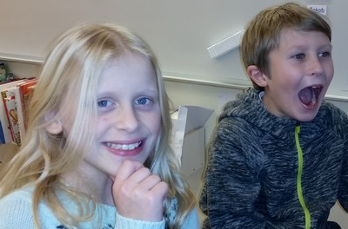

Förra veckans ”bloggare”, Tilda och Oscar.

|  |  |
| --- | --- |
|  | |
| **LÄXOR OCH KOM IHÅG VECKA 3**  **mån:** Textilslöjd (aspar), *skoldagen slutar kl.14.45*  **tis:** musik/engelska i halvklass  **ons:** biblioteksbesök för de som behöver, *skoldagen slutar kl.14.45*  **tor: idrott** (helklass)  **fre: idrott** (helklass), trä- och metallslöjd (braxnar)  ***Läsläxa****: Kapitel 15 i Djurspanarna (öva tills du kan läsa med både flyt och inlevelse)*  *Eventuellt kan individuella läxor förekomma. Titta i läxmappen.*  **Det här händer vecka 4**  **mån:** Textilslöjd (aspar), *skoldagen slutar kl.14.45*  ***English homework:*** *read and translate ”My classroom”. If you want – learn to spell some of the words (or all of them!).*  **tis:** musik/engelska i halvklass  **ons:** biblioteksbesök för de som behöver, *skoldagen slutar kl.14.45,* Skolan har ”öppet hus” för de som ska göra skolval.  **tor: idrott** (helklass)  **fre:** Trä- och metallslöjd (braxnar)**, idrott** (helklass)  ***Läsläxa****: Kapitel 16 i Djurspanarna (öva tills du kan läsa med både flyt och inlevelse)* | Välkomna till VT-15 och en god fortsättning på det nya året!  Vi hoppas att ni har tagit tillfället i akt och njutit av lite ledighet under alla helgdagar – det har i alla fall vi passat på att göra så nu är vi laddade inför vårterminens utmaningar!  Förra veckan arbetade vi bl a med  sv/bild: talesätt/uttryck  ma: talormar  English: Chapter - My classroom  Här är några viktiga datum som ni bör uppmärksamma redan nu:  **onsdagen den 28/1 och torsdagen den 5/2** kommer vi att åka **skridskor** i Sportcentrum. Då behöver alla elever ha med sig skridskor, hjälm, ren overall/överdragsbyxor. Skolan har tyvärr ingen utrustning att låna ut. (Har ni utrustning att låna ut/behöver låna utrustning, hör av er till oss så kan vi förmedla kontakter),  **torsdag 12/2 kl.18.30–20.00 Föräldramöte** (särskild inbjudan kommer att skickas ut)  Vi kommer så snart som möjligt erbjuda tider för utvecklingssamtal (planerad start vecka 5)  De elever som vill åka ”stjärtlapp” i backen på skolgården måste ta med sig egen stjärtlapp och hjälm (skolan har tyvärr varken stjärtlappar eller hjälmar för utlåning).  **Ninni och Marie** |